**Сосновая шишка – природный гигрометр**

*Эберт Артем, детское объединение «Родная природа»*

*Губарь Н.Н., педагог дополнительного образования ГККП «Детско-юношеский центр экологии и туризма» г. Павлодар*

Для каждого человека, животного или растения воздух является незаменимой частью жизни, ведь именно благодаря ему в организмах происходят процессы развития и метаболизма. Воздух - совокупность различных газов и водяного пара. Количество водяных паров в атмосфере для человека имеет такое же важное значение как температура и атмосферное давление. Водяной пар образуется в результате испарения воды с поверхностей океанов, морей, рек, озер и т.д. Влажность воздуха определяется количеством водяного пара, она оказывает влияние на погоду, самочувствие человека и его общее физическое состояние, жизнь растений, а также сохранность технических объектов, архитектурных сооружений, произведений искусства, книг. Поэтому крайне необходимо отслеживать влажность воздуха, уметь измерить ее. Для измерения влажности воздуха существует специальный прибор – гигрометр.

Но оказывается, природа обладает собственным измерительным прибором влажности воздуха. Это обыкновенная сосновая шишка.

Тема исследовательской работы: «Сосновая шишка - природный гигрометр».

Цель исследования: выявить, как сосновая шишка реагирует на изменение погоды.

Для достижения поставленной цели были определены следующие задачи:

1. Изучить литературу по теме исследования.

2. Экспериментальным путём доказать, что сосновая шишка может реагировать на изменение влажности.

3. Изготовить самодельный прибор - гигрометр из шишки сосны.

4. Провести наблюдения за работой изготовленного гигрометра.

5. Сделать выводы по результатам исследования.

Погода и климат являются важными условиями для обитания человека, поскольку они оказывают большое влияние на его жизнь. Человек не в силах менять погоду под собственные предпочтения, но он может спрогнозировать ее. Еще с давних лет люди были обеспокоены точным прогнозированием погодных условий. В ходе длительных наблюдений был установлен ряд взаимосвязанных процессов между отдельными атмосферными явлениями. К примеру, во время роста атмосферного давления - влажность воздуха падает, температура воздуха становится выше в летний период, а в зимний - ниже. И, наоборот, при падении атмосферного давления, заметен рост влажности воздуха, а температура летом понижается, зимой - повышается. Сформировалось множество примет о погоде, которые обычно представляют собой краткие правила. Такие правила можно встретить и в римских и в древнегреческих источниках. Греки для прогнозирования погоды пользовались особыми календарями, высеченными на каменных дощечках, которые указывали средний характер погоды для каждого дня и назывались парапегмы. Ориентируясь по ним, люди выходили на рыбную ловлю, на охоту, отправлялись в дальнее плавание, проводили сельскохозяйственные работы.

На сегодняшний день проблема прогнозирования погоды не теряет своей актуальности. Ведь правильное прогнозирование погоды может позволить скорректировать планы в разных сферах жизни: от посевной кампании или планирования авиаперелетов и выходов в море и возможностью, в целях безопасности, отмены рейсов из-за непогоды до житейских проблем как одеться по погоде и стоит ли, выходя из дома прихватить с собой зонт, чтобы не попасть под дождь. Для прогнозирования погоды используются разные приборы: термометры, чтобы определить температуру, барометры для измерения атмосферного давления, гигрометры, чтобы определить влажность воздуха. Однако, даже при помощи этих приборов не всегда точно можно предсказать все изменения погоды.

Занимательный факт - в природе некоторые растения и животные выступают в качестве живых барометров и гигрометров. Например, даже при чистом небе муравьи закрывают все входы в муравейник, предчувствуя дождь, а крабы и раки - выползают на сушу, стрекозы, в свою очередь, низко летают стайками. Многие растения перед дождем способны изменять положение и форму ветвей, стеблей и листьев (луговой клевер), закрывают свои лепестки (ноготки и мальвы, чистотел, мокрица), начинают издавать сильный аромат с целью привлечь больше насекомых до дождя (акация, сирень).

Одним из видов таких растений являются хвойные деревья, а точнее их плоды-шишки. Их особенность заключается в том, что с увеличением влажности (и, следовательно, с приближением плохой погоды) веточки опускаются вдоль ствола, а с ее уменьшением (улучшением погоды) поднимаются вверх. У раскрытых шишек сосны, перед дождем чешуйки приподнимаются, и шишка закрывается, а в ясную погоду чешуйки вновь раскрываются.

Сосновая шишка имеет округлую форму, покрытую чешуйками, внутри содержатся семена. Природа так задумала, чтобы в наиболее подходящий момент шишки раскрылись: когда воздух теплый и сухой, шишка раскрывает свои чешуйки и семена высыпаются, если же идет дождь и холодно, то чешуйки шишек плотно сжимаются, не давая семенам выпасть и сгнить. Данное поведение связано с тем, что семена способны прорасти лишь при сухой и теплой погоде. Именно эта особенность сосновой шишки завоевала ей репутацию одного из наиболее надежных предсказателей погоды – самодельного гигрометра.

С целью убедиться, что сосновая шишка является природным гигрометром был проведен ряд экспериментов:

Чтобы выявить при каких условиях раскрываются шишки, треть собранных шишек была помещена в тёплое место (под батарею), другая часть - на подоконник), оставшиеся шишки располагались в холодном месте (на балконе).

В самом тёплом месте (под батареей) шишки раскрылись за 2 дня (рис. 1)

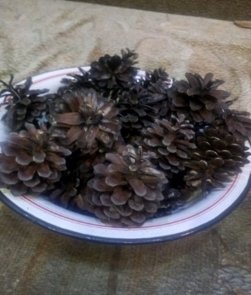

Рисунок 1.

Шишки, которые стояли на подоконнике раскрылись за неделю (рис. 2)

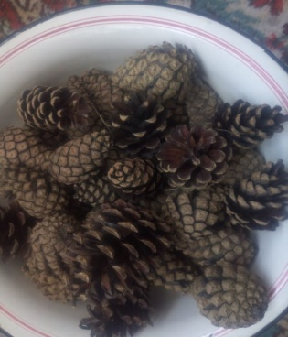

Рисунок 2.

Шишки, оставленные в холодном месте - не раскрылись (рис 3).

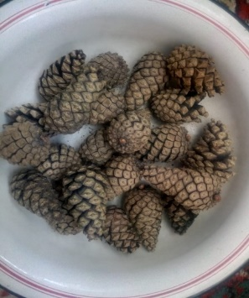

Рисунок 3.

В ходе эксперимента было установлено: благоприятными условиями для раскрытия шишки оказалось самое теплое место, следовательно, чем теплее - тем быстрее шишки раскрываются.

Эксперимент, доказывающийспособность шишки реагировать на изменение влажности.

Изучая литературу и проводя наблюдения, было выявлено, что на сухих шишках чешуйки широко растопырены в разные стороны. Чем суше воздух и почва, тем сильнее растопыриваются чешуи шишки, образуя с осью шишки угол в 90° и больше.

С целью убедиться, что сосновая шишка действительно реагирует на изменение влажности, были произведены следующие действия. Сухая раскрытая шишка была погружена в жидкость.

В течение 1 часа 40 минут шишка полностью закрылась (рис. 4)

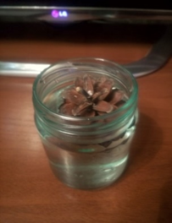

Рисунок 4.

Затем закрытая шишка была помещена на подоконник.

Шишка, оставленная в теплом место для высыхания, раскрыла свои чешуи приблизительно через 17 часов 35 минут (рис.5)

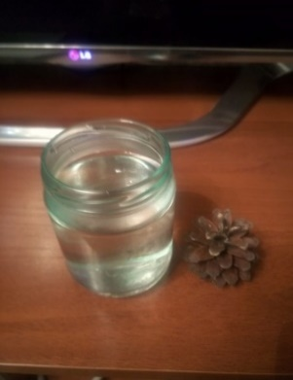

Рисунок 5.

Раскрытие чешуи закрытой шишки требует значительно больше времени, чем её закрытие. Внешний вид раскрытой и закрытой шишки совершенно разный. (рис. 6)

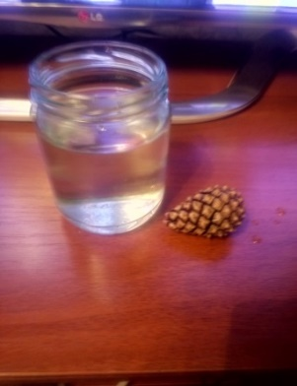

Рисунок 6.

На основании результатов проведённого эксперимента можно сделать следующий вывод: сосновая шишка действительно реагирует на изменения влажности. Следовательно, сосновая шишка реагирует на изменения погодных условий, так как влажность является одной из ключевых характеристик погоды

Данное физическое свойство как раз и используется в гигрометрах. Гигрометр - это прибор для определения влажности воздуха окружающей среды.

Для изготовления природного гигрометра была использована сосновая шишка и лист картона. Лист картона был согнут под прямым углом, представляя собой основу «прибора», а шишка при помощи клея была зафиксирована на основе (рис. 7). Далее к одной из чешуек была присоединена былинка («стрелка-указатель»). Затем шишка была полита водой (рис. 8). Когда гигрометр показал свои «способности» (чешуйки закрылись примерно в течение часа), на вертикальной части основы были произведены отметки «ясно» (внизу) и «дождь» (вверху). (рис. 9)

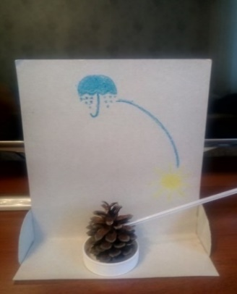 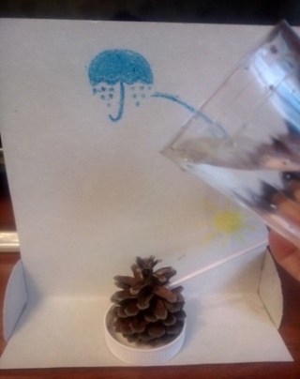 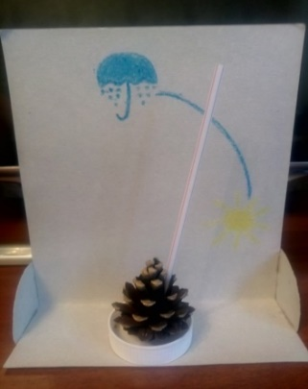

Рисунок 7. Рисунок 8. Рисунок 9.

По результатам наблюдений можно отметить, что самодельный гигрометр действительно справляется со своей функцией - реагирует на изменение влажности. Наступление сухой погоды при помощи самодельного гигрометра из шишки сосны прогнозировать сложнее, так как на раскрытие шишки уходит гораздо больше времени.

Таким образом на основании проделанной работы были получены следующие выводы.

1. Вопросом прогнозирования погоды люди занимаются давно, используя для этого специальные физические приборы и народные приметы.

2. Экспериментальным путём было доказано, что сосновая шишка способна реагировать на изменение влажности.

3.  Используя самодельный гигрометр из сосновой шишки, можно точно предсказывать выпадение осадков. Прогнозировать сухую погоду этим способом не совсем удобно.

**Заключение.**

В заключение хочется подметить практическую значимость исследования. Действительно, специалисты предсказывают погоду, используя разные физические приборы – гигрометры, термометры, барометры. В наше время метеорологические сводки доступны на каждом шагу, однако, в случае необходимости, погода может быть спрогнозирована самостоятельно при помощи природного гигрометра, например, из простой сосновой шишки.